Сабақ жоспары: 17 «Бекітемін»

Оқу ісінің меңгерушісі
«_______» ___________2020 ж

Пән аты: |  |  |  |  | Информатика
Пән мұғалімі: |  |  |  |  | Байтубетова Г.Н.
Сыныбы: |  |  |  |  | 8 «Б» - 14.01.2020ж  8 «Ә» - 16.01.2020ж
Сабақ тақырыбы |  |  | Программалық қамтамасыз етудің жіктелуі
Осы сабақта қол жеткізілетін оқу мақсаттары (оқу бағдарламасына сілтеме) |  |  | 8.1.2.1 жүйелік, қолданбалы программалық қамтамасыз ету және программалау жүйесін ажырату
Сабақ мақсаты: |  |  | Оқушылардың барлығы  программамен қамтамасыз ету туралы түсінік қалыптастыру, программалық жабдықтаманың түрлері мен қызметін көрсету; операциялық жүйенің өызметі, оның құрылымы, жүктелу тәсілі туралы үғынады  .Оқушылардың көпшілігі  Программалық қамтамасыз етудің жалпы сипаттамасы және жіктелуі туралы біледі  Оқушылардың кейбірі  қызығушылықтарын арттырып, ойлау қабілеттерін дамытады
Сәттілік критерийі |  |  | ПЖ-ны нақты ОЖ-ның бір түрне жатқызуды, ОЖ, драйверлерге, утилит-программаларға, қосымшаларға мысалдар келтіруді үйрену.  - Программалар қалай сақталатынын анықтайды.  - Операциялық жүйенің басты қызметін сипаттайды.  - Программалық қамтамасыз ету қалай жіктелетінін түсінеді.  - Программаның жұмыс істеу схемасын құрастырады.  - Арнай мақсаттағы программаларға мысал келтіреді.  - Жалпы мақсаттағы программалар мен арнайы мақсаттағы программаларды бір - бірімен салыстырады.  - Сабақ барысында алынған мәліметтерді қайта қарайды.  Программалық қамтамасыз етудің жалпы сипаттамасы мен жіктелуін түйіндейді.
Тілдік мақсаттар |  |  | Пәнге тән лексика және терминология.  - Аппараттық қамтамасыз ету, программалық қамтамасыз ету, магниттік мәлімет сақтаушы, жүйелік программалық жабдықтау, қолданбалы жүйелік программалар, программалық жабдықтау системасы, файлдық менеджер, архивтаушылар, антивирустер, операциялық жүйе.  Диалогтар мен жазу үшін пайдалы сөз тіркестері:  - Міндетті шешу үшін біз… пайдаландық, себебі …  - Деректерді бейнелі көрсеу үшін … болады.  - Диаграмма құру үшін алдымен …, содан кейін …
Құндылықтарға баулу |  |  | Бір біріне деген сыйластық, жұптық жұмыс, өзара көмек
Пәнаралық байланыстар |  |  | Математика
Алдын ала білім |  |  | Мәтіндік процессордағы кестелер ,электрондық кесте элементтерін форматтау, кестелердің автоматты түрде толтырылуы
Сабақ барысы
Сабақтың жоспарланған кезеңдері | Сабақтағы жоспарланған қызмет |  |  |  |  |  | Ресурстар
Сабақ басы  0-4 мин. | (W) Амандасу, жоқ оқушыларды белгілеу. .  Ассоциация көмегімен сабақ тақырыбын атауға сұраймын. (Слайд 1). Сабақ тақырыбын көрсетемін, сабақ мақсаттары мен критерийлерімен таныстырамын  Оқушылардың қызығушылықтарын арттыру үшін «Шашу» әдісін пайдаланып, 2 топқа бөлемін. Сыныпта жағымды ахуал тудыру үшін ", тілектер" трегингін ұйымдастырамын.  Үй тапсырмасы бойынша сұрақтар:  - Жойылған обьектілер қайда салынады?  - Обьектілерді жоюдың қандай тәсілдерін білесің?  - Корзинада обьекті қанша уақыт сақталады?  - Дискеттен жойылған обьектілер Корзинаға салына ма?  - Корзинадағы обьектілерді қалай қалпына келтіруге болады?  - Корзина не үшін тазартылады?  - Корзинаны қалай тазартуға болады? |  |  |  |  |  | Журнал, интерактивтік тақта. Презентация, Слайд 1-3
5-15 мин Ортасы . | (W  Жетелеуші сұрақтар арқылы сабақтың тақырыбын ашап аламын.  - Қандай компьютерлік программаларды білесіңдер?  Олардың қызметін сипаттаңдар  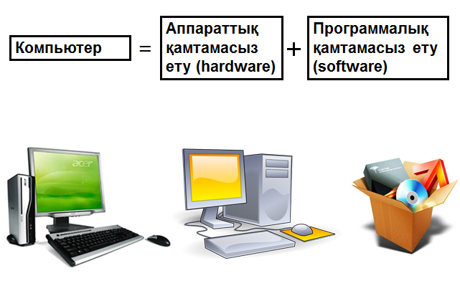  Программа  Программа – магниттік мәлімет сақтағышта (дискіде) файл түрінде жазылып сақталып, жұмыс істеуші адамның командасы бойынша компьютер жадына жүктеліп орындалатын машина тіліндегі нұсқаулар жиыны.  Программалық қамтамасыз ету  Программалық қамтамасыз ету - компьютерде белгілі командаларды орындауға арналған программалар жиынтығы.  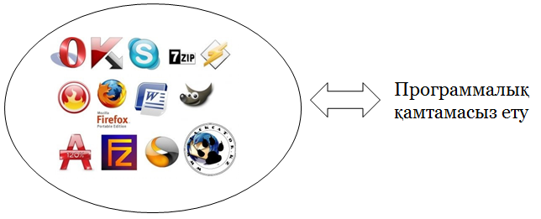  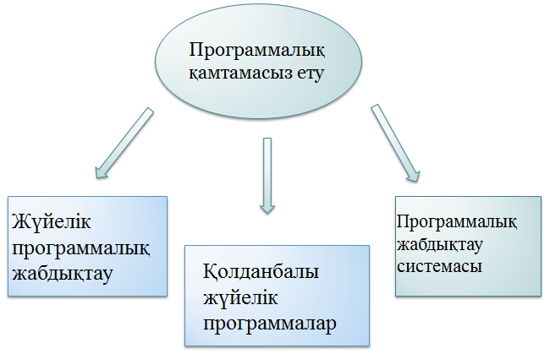  Жүйелік программалық жабдықтау  - Операциялық жүйе  - Файлдық менеджерлер  - Архивтаушылар  Антивирустер Операциялық жүйе  Операциялық жүйе – компьютер құрылғыларының үздіксіз жұмыс істеуін ұйымдастырушы және түрлі командаларды орындауы арқылы пайдаланушының машина жұмысын басқаруына жеңілдік келтіруші жүйелік программалар.  Қолданбалы жүйелік программалар  Қолданбалы жүйелік программалар - жұмыс істеуші арқылы жүзеге асырылатын белгілі командаларды орындауға арналған программалар  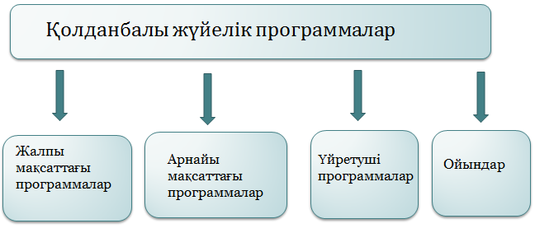  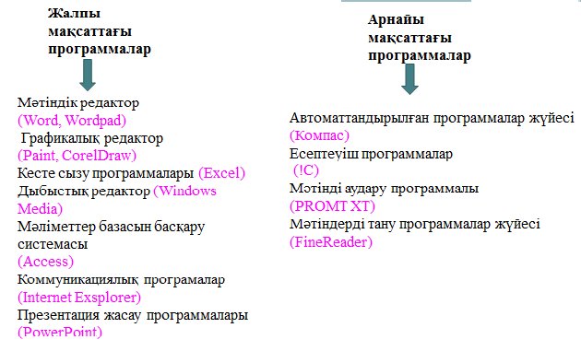  Программалық жабдықтау системасы  Программалық жабдықтау системасы – программа тілінде компьютерлік жаңа программалар құрастыруды жеңілдетуге арналған программисттердің құралы  Программалық жабдықтау системасы:  - Программалау тілі  - Программа мәтінін түзетуді жеңілдету  - Программа қателігін түзету  Қызмет көрсету функцияларының қателігін түзету  Жұмыс істеушінің компьютерді қолдану схемасы  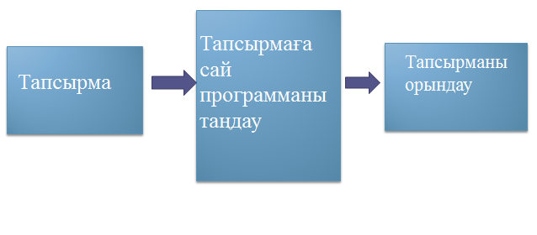  Деңгейлік тапсырмалар:  І деңгей тапсырмалары  - Жұмыс істеуші арқылы орындалатын машина тіліндегі нұсқаулар жиынтығы қалай аталады?  - Программалар қайда сақталады?  - Программалық қамтамасыз ету дегеніміз не?  - Аппараттық қамтамасыз ету дегенді қалай түсінесің?  - Программалық қамтамасыз ету қалай жіктеледі?  - Жұмыс істеушінің компьютерді қолдану схемасын сыз?  - Операциялық жүйенің басты қызметі не?  ІІ деңгей тапсырмалары  - Программаның жұмыс істеу схемасын сызуға тырысып көріңіз.  - Арнайы мақсаттағы программаларға мысал келтір.  IІІ деңгей тапсырмалары  - Жалпы мақсаттағы программалар мен арнайы мақсаттағы программаларды  бір - бірімен салыстыр.  . шығармашылық әрекет  Топтық жұмыс.  1 - топқа: Жүйелік программалық жабдықтауға қандай программалар кіреді? Операциялық жүйе дегеніміз не? Жүйелік программалық жабдықтаудың қолданбалы жүйелік программалардан айырмашылығы неде?  2 - топқа: Қолданбалы жүйелік программалар дегеніміз не? Қолданбалы жүйелік программалар қандай топтарға бөлінеді және олардың бір - бірінен айырмашылығы неде?Мысал келтір.  3 - топқа: Программалық жабдықтау жүйесі дегеніміз не? Оны кімдер қолданады? Программалық жабдықтау системасына нелер жатады? Программалық жабдықтау жүйесінің қолданбалы жүйелік программалар мен жүйелік программалық жабдықтаудан айырмашылығы неде?  Мына кестені толтыра отырып сабақтың мазмұны бойынша қорытынды шығар.  Программалық қамтамасыз ету дегеніміз не? Программалық қамтамасыз ету қандай топтарға жіктеледі? Қолданбалы жүйелік программалар мақсатына қарай қандай топтарға жіктеледі? |  |  |  |  |  | Презентация  Слайд 4  Слайд 5-6  Слайд 7  Слайд 8-9
Қортынды  15-25 мин. | (I) оқушыларға прақтикалық жұмысты орындауға тапсырма беремін  Жұмысты орындау барысында оқушыларда сұрақтар туып жатса оған жауап беремін, жағдайға қарап, оларға жетелеуші сұрақтар қоямын.  Ашық сұрақтар  Топтарға сұрақтар беру арқылы диалогқа түседі.  1.Компьютердің программалық жабдықтамасы деген не?  2.Компьютерлеріңде қандай операциялық жүйе орнатылған?  3.Қосымшаларға қандай программалар жатады?  4. Драйвер программалар деген не?  5.Утилиталар деген не?  6. Операциялық жүйе деген не? |  |  |  |  |  | Қосымша 1
28-37 мин | Оқушылар практикалық жұмысты орындауды жалғастырады |  |  |  |  |  | Қосымша 1
Сабақ соңы | Рефлексия.  Оқушылар өздеріне қиық қағазға жазылып үлестірілген одағайды қиып, үш топқа бөліп, тиісті қорапшаларға салады.
Саралау – Сіз қандай тәсілмен көбірек қолдау көрсетпексіз? Сіз қабілетті оқушылардың алдына қандай тапсырмалар қоясыз? |  |  |  | Бағалау – Сіз оқушылардың материалды игеру деңгейін қалай тексеруді жоспарлап отырсыз? |  | Денсаулық және қауіпсіздік техникасын сақтау
Практикалық жұмысты орындау кезінде әрбір оқушыға көмек беремін. Икемі жоғары оқушылар практикалық жұмыстың көп бөлігін жасауға тиіс. |  |  |  | Оқушылардың сабақтың әртүрлі кезеңдерінде түсінуі: сабақ барысында жаңа тақырыпбты түсіндіруі кезінде, компьютер алдында практикалық жұмысты орындау кезінде. Оқушы оқушылар жауабын мақтайды, басқа оқушыларға толық емес жауаптарды толықтыруға мүмкіндік береді. |  | эргономика мен еңбекті сақтаудың ережелері Физминутка  https://www.youtube.com/watch?v=SAWr-KZhD0E
Сабақ бойынша рефлексия  Сабақ мақсаттары/оқу мақсаттары шынайы болды ма?  Барлық оқушылар ОМ-на жетті мен?  Егер жетпесе, неліктен?  Сабақта саралау дұрыс жүргізілді ме?  Сабақтың уақыттық кезеңдері сақталды ма?  Сабақ жоспарынан қандай шегінулер болды және неліктен? |  | Осы тарауды сабақ туралы ойлау үшін пайдаланыңыз. Сіздің сабағыңыз туралы ең маңызды сұрақтарға сол бағанда жауап беріңіз.
Жалпы бағалау

Сабақтың қандай екі аспектісі жақсы өтті (оқыту туралы да, сабақ беру туралы да ойланыңыз)?
1:

2:

Сабақты жақсартуға не жәрдемдесер еді (оқыту туралы да, сабақ беру туралы да ойланыңыз)?
1:

2:

Сабақ кезінде мен сынып немесе жекелеген оқушылардың жетістіктері/қиыншылықтары туралы нені анықтадым, келесі сабақтарда неге назар аудару қажет?

